目录
目录 1
1引言 2
1.1编写目的 2
1.2背景 2
1.3参考资料 2
2用途 2
2.1功能 2
2.2 界面UI 2
2.3性能 3
2.3.1精度 3
2.3.2时间特性 3
2.3.3灵活性 4
3运行环境 4
3.1硬设备 4
3.2支持软件 4
4使用过程 4
4.1启动程序 4
4.2功能演示 4
4.2.1 远程执行CMD 4
4.2.2 远程查看客户端磁盘文件 6
4.3查看客户端屏幕 8

用户手册（GB8567——88）

1引言

1.1编写目的
让软件有需求的用户可以更加充分的了解该软件的使用方式及基本操作。

1.2背景
- 软件系统的名称：远程控制
- 任务提出者：科锐老师_张延清
开发者：科锐37期学员_李行
- 程序开发软件：Microsoft Visual Studio Community 2019

1.3参考资料
- 《远程控制项目书》
- 《Windows核心编程》

2用途

2.1功能
- 远程执行CMD命令并在本机显示结果
- 远程查看，上传、下载文件
- 远程查看屏幕

2.2 界面UI
服务器：
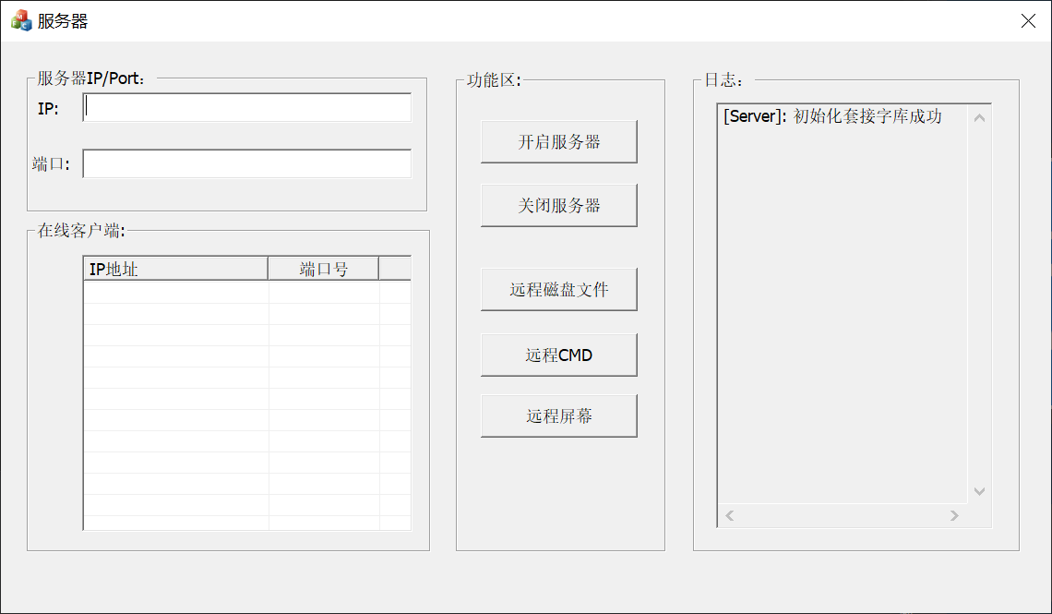

客户端：
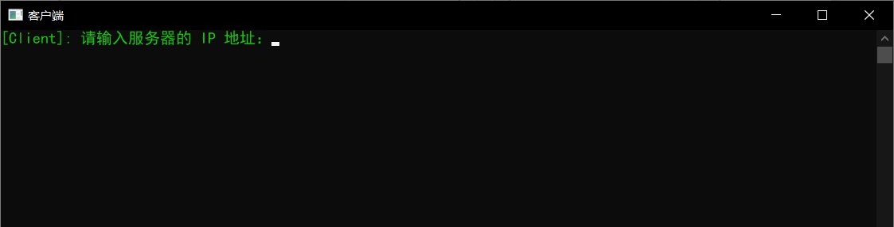

2.3性能

2.3.1精度
远程执行CMD命令并可以在本机显示命令对应的结果信息，运行服务器、客户端的两台设备不断开连接的情况下显示的命令数据基本正确。
文件的下载、上传同样需要保持运行服务器、客户端的两台设备不断开连接，文件的下载、上传速度可能受到网络等影响，在网络流畅的情况下，功能基本正常。
查看客户端屏幕，同样需要服务器与客户端保持连接正常。

2.3.2时间特性
随用随启动，操作易于上手，可以准确的获取客户端的数据信息。

2.3.3灵活性
任意一台Windows 7 及Windows 7 以上的电脑都可以运行该程序，随启随用，程序操作简单，上手快。

3运行环境

3.1硬设备
列出为运行本软件所要求的硬设备的最小配置，如：
- Windows7系统即以上的操作系统即可使用
- 程序会将保存的数据存储到本地系统中
- 程序不需要进行联机操作

3.2支持软件
- 操作系统：Windows 7 及Windows 7 以上的Windows计算机
- CPU：英特尔i3 3代以上、锐龙3以上
- 内存：2GB 及2GB以上

4使用过程

4.1启动程序
在使用该程序时，需要提前开启服务器双击运行Server.exe，输入设备的IP地址以及一个空闲的端口号，等待客户端连接，在客户端(被控端)双击运行 Client.exe 可执行程序，输入服务器的IP地址以及对应的端口号。只有输入的IP地址与端口号一致的情况下，运行服务器和客户端的两台设备才能建立连接

4.2功能演示
服务器与客户端连接成功后，就可以点击运行服务器上对应的功能。

4.2.1 远程执行CMD
服务器与客户端建立链接后，点击如下图所示的“打开客户端CMD”按钮，即可远程对客户端输入cmd相关的命令。客户端会将在服务器输入的cmd命令对应的数据信息返回给服务器，返回的数信息会更新到对应的对话框上。
操作示图：
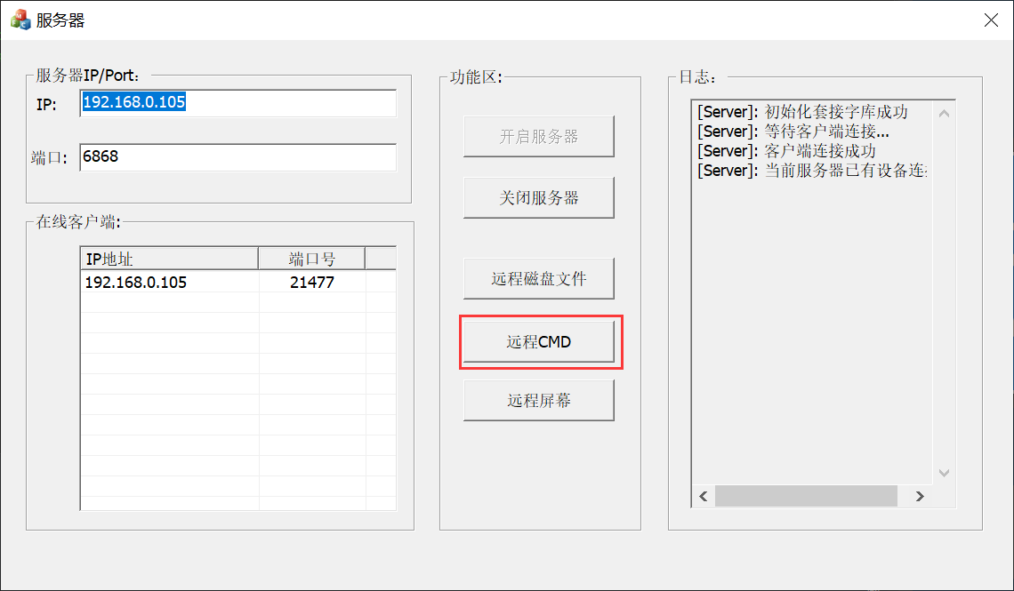
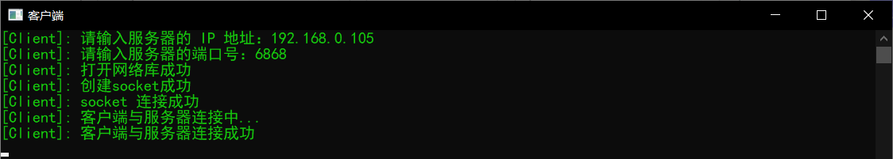
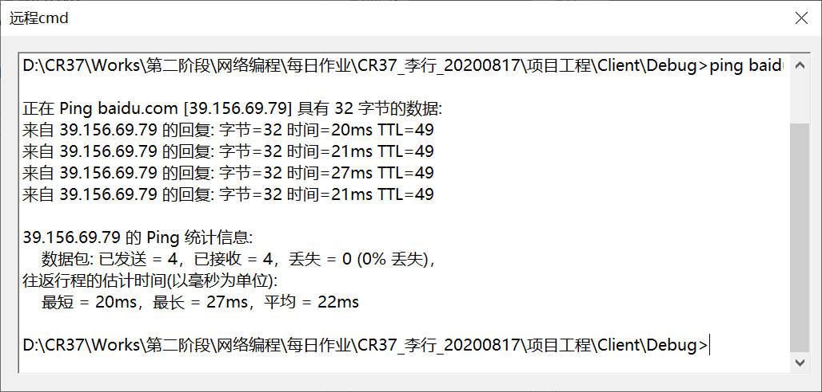
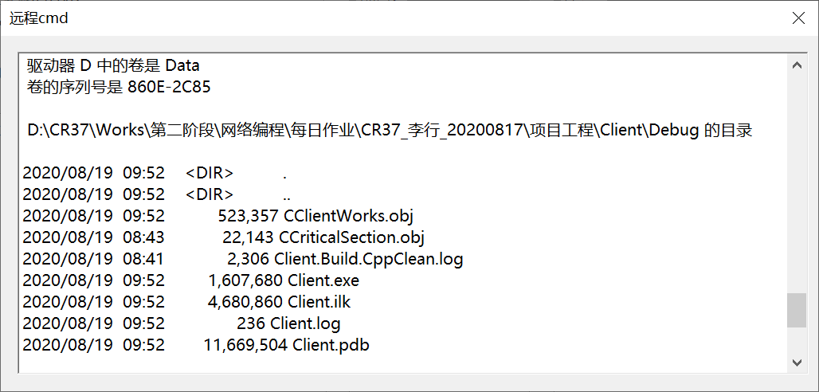

4.2.2 远程查看客户端磁盘文件
运行服务器、客户端，输入对应的IP地址、端口号，点击服务器界面上的“打开目标磁盘文件”即可查看客户端的磁盘文件信息。
如下图所示：
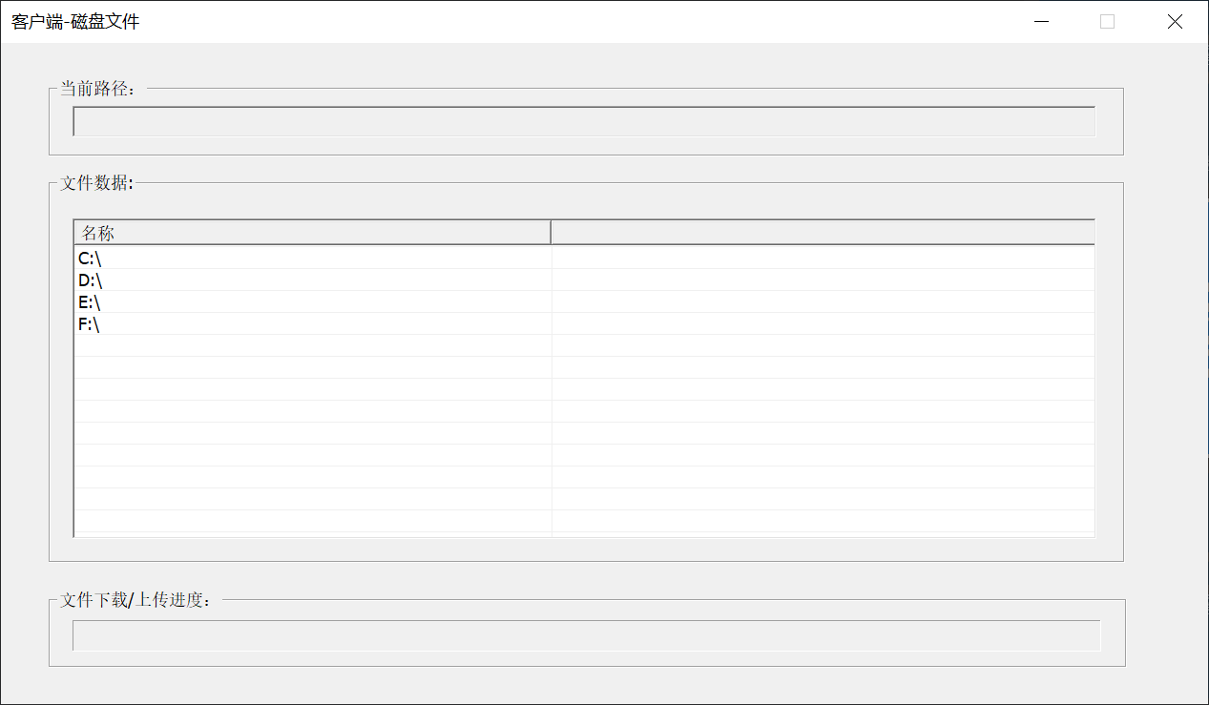
双击盘符，即可查看盘符内的文件夹以及文件：
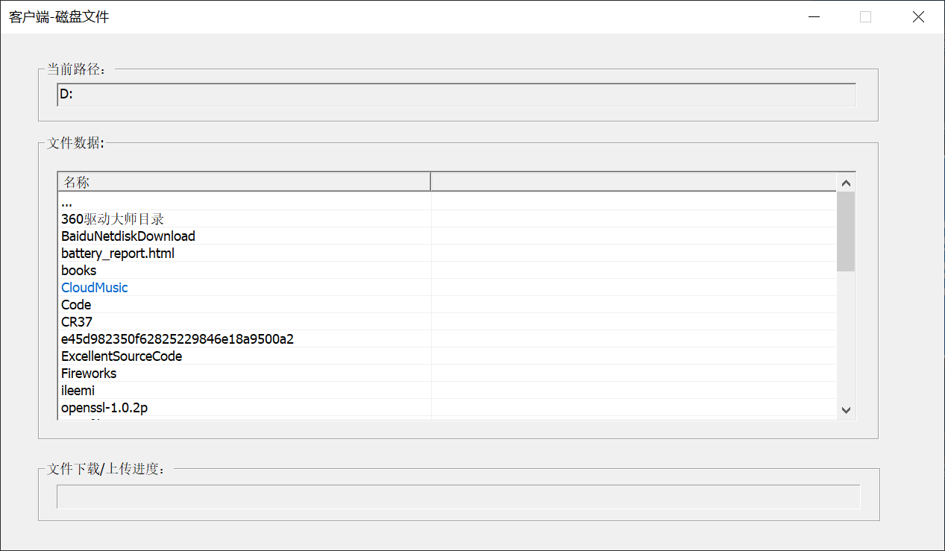
点击鼠标右键的时候，可以对文件进行下载、上传操作，操作如下：
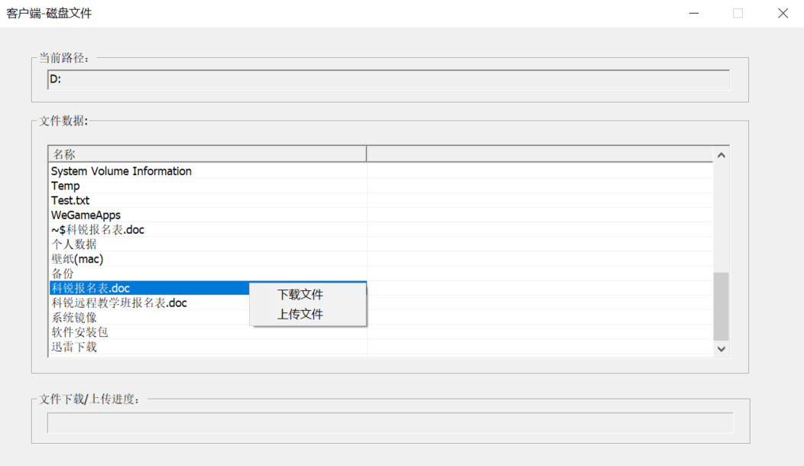
下载文件：
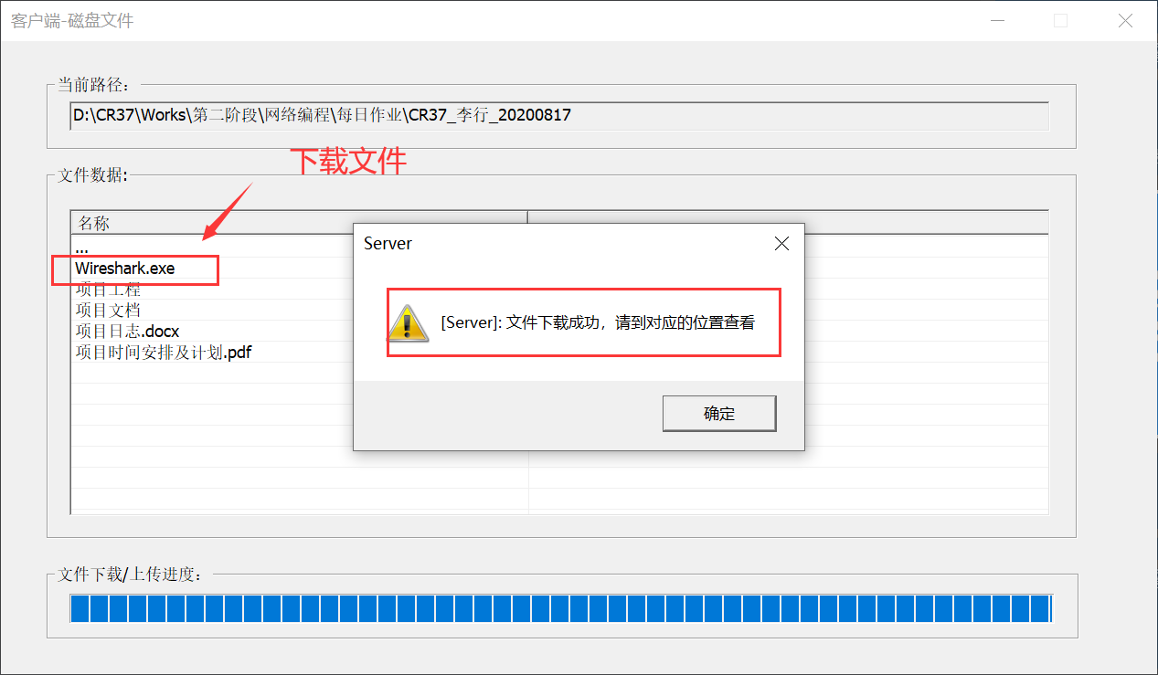
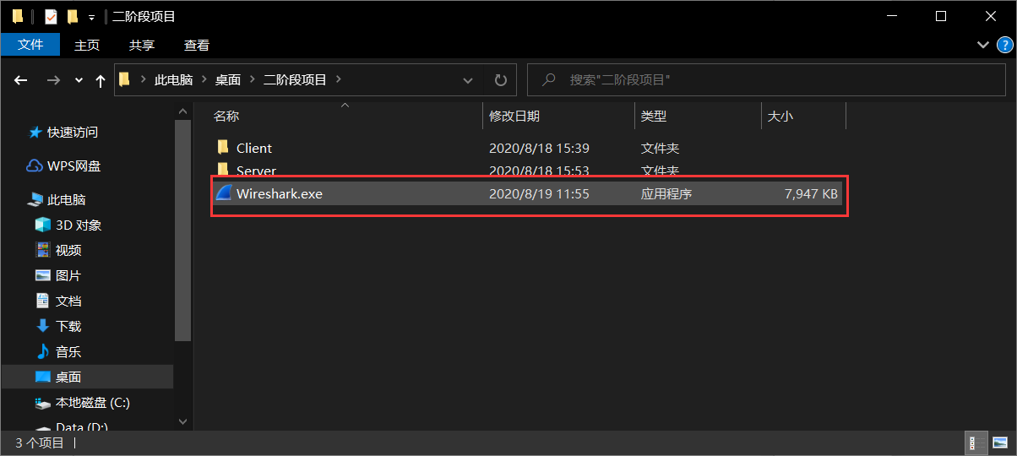

文件上传：
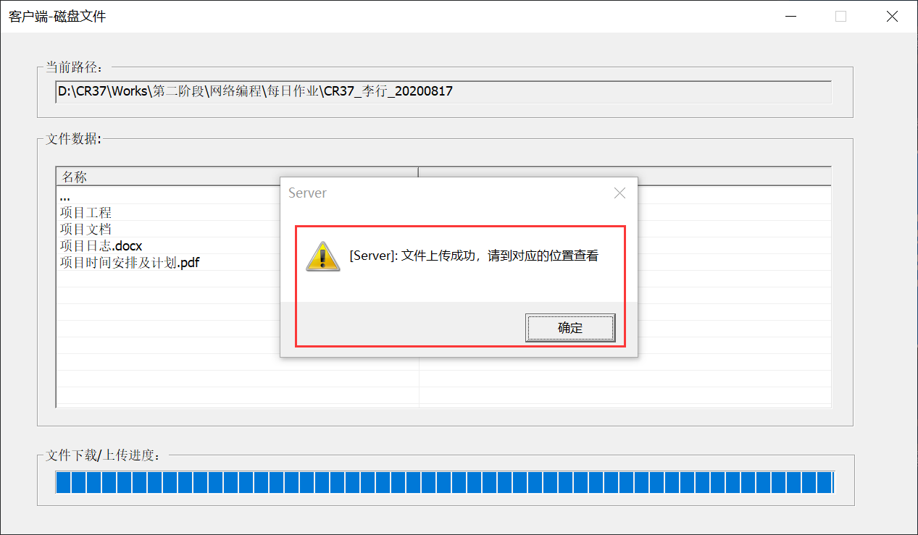
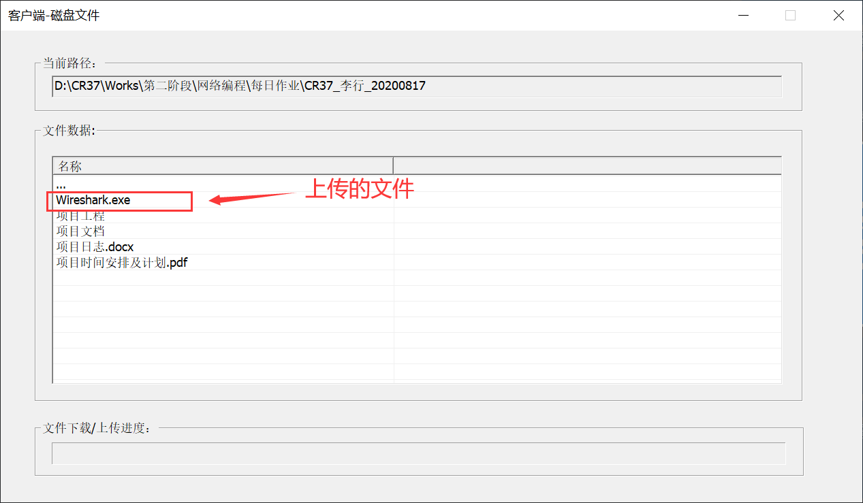
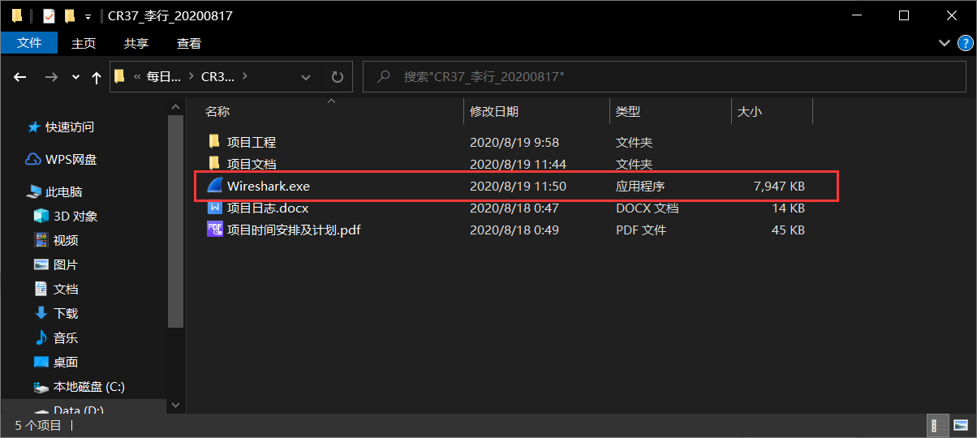

4.3查看客户端屏幕
同样，在运行该功能的时候，需要服务器与客户端保持连接状态，点击服务器界面上的“查看客户端屏幕”即可查看客户端屏幕。
操作示图：
虚拟机运行客户端：
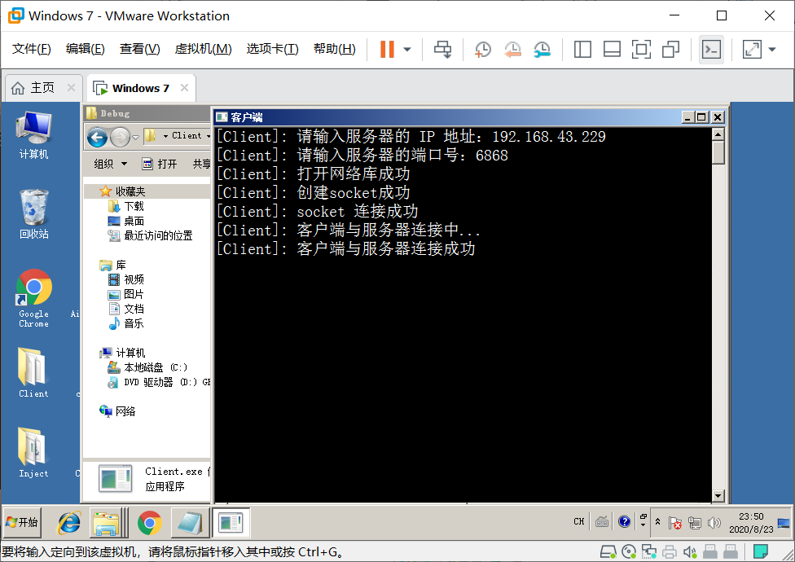

物理机运行服务端，并远程发开目标主机，查看其屏幕数据：
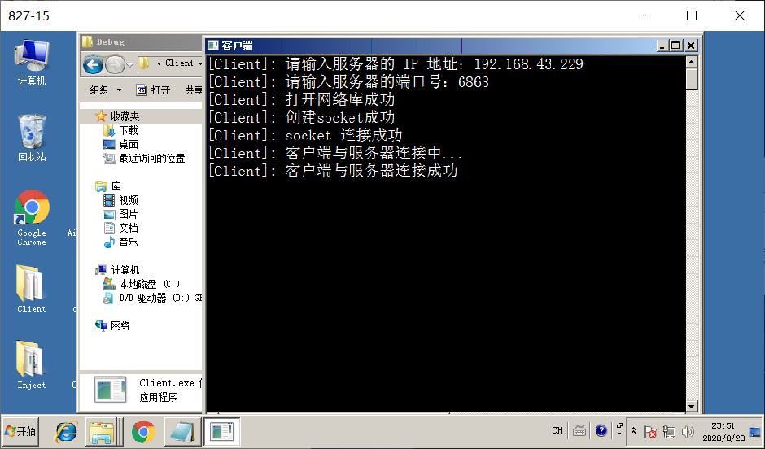

可以响应鼠标左键单击，左键双击消息：
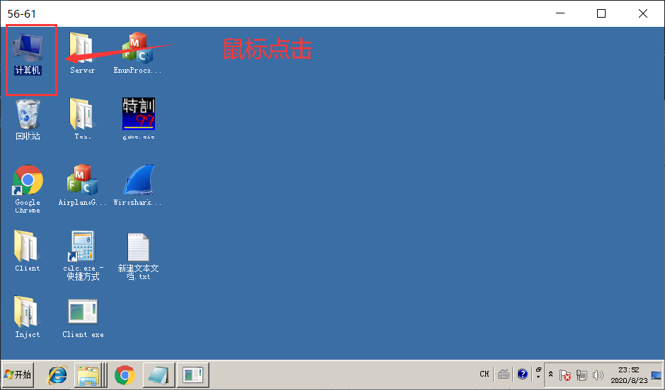

响应鼠标左键双击，左键双击消息：
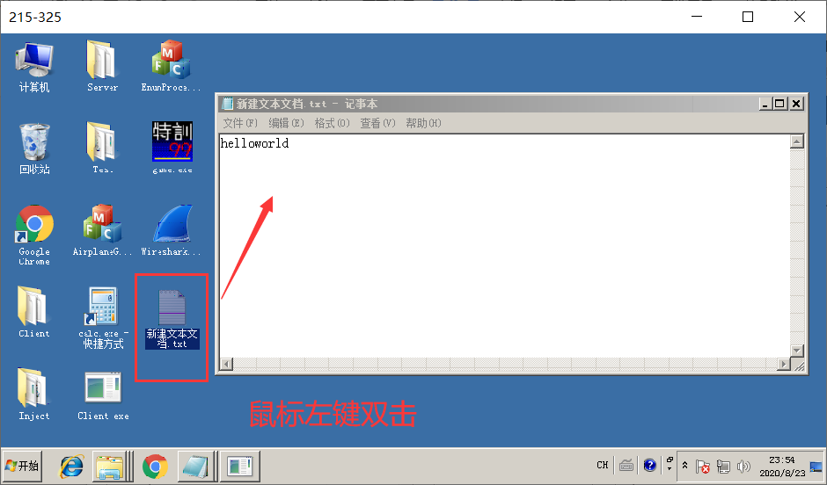

控制客户端键盘(字母、数字)：
